**Практическое занятие**

**Разработка сайта «Наш класс»**

**Задание 1.** Создайте страницу 1 (имя файла-**index.html**)

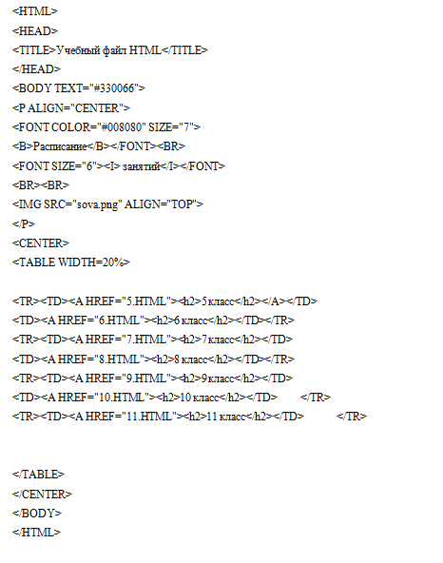

**Задание 2.** Создайте страницу 2 (имя файла-**5.html**)

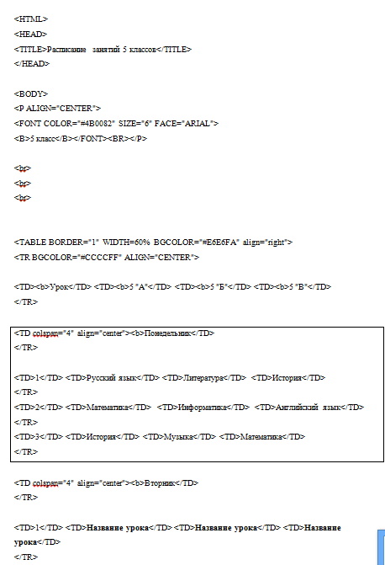

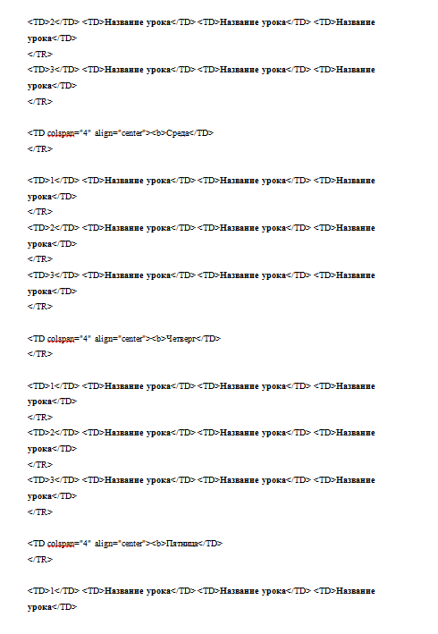

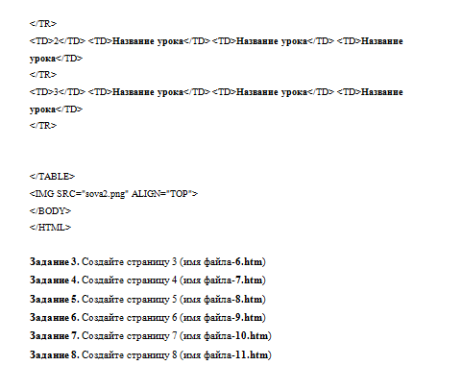

**Задание 3.** Создайте страницу 3 (имя файла-**6. html**)

**Задание 4.** Создайте страницу 4 (имя файла-**7.html**)

**Задание 5.** Создайте страницу 5 (имя файла-**8.html**)

**Задание 6.** Создайте страницу 6 (имя файла-**9.html**)

**Задание 7.** Создайте страницу 7 (имя файла-**10.html**)

**Задание 8.** Создайте страницу 8 (имя файла-**11.html**)